Emenda Nº /2024

Modificativa ao Projeto de Lei Nº. 221/2023

Modifica o Mapa 1 do Projeto de Lei Nº 221/2023, Lei Urbanística de Niterói, seu zoneamento, a aplicação de instrumentos de política urbana e as regras gerais de licenciamento da atividade edilícia e de fiscalização da execução de obras.

Art.1º - Modifica o Mapa 1 do Projeto de Lei Nº 221/2023, Lei Urbanística de Niterói, seu zoneamento, a aplicação de instrumentos de política urbana e as regras gerais de licenciamento da atividade edilícia e de fiscalização da execução de obras, alterando o polígono, zoneamento e gabarito da ZUM+8(10 pavimentos totais) que engloba a Avenida Raul de Oliveira Rodrigues, no bairro de Piratininga, para ZUM+3 (05 pavimentos totais)e altera o polígono e zoneamento da ZC-ZEISpara ZEIS, conforme mapa abaixo:
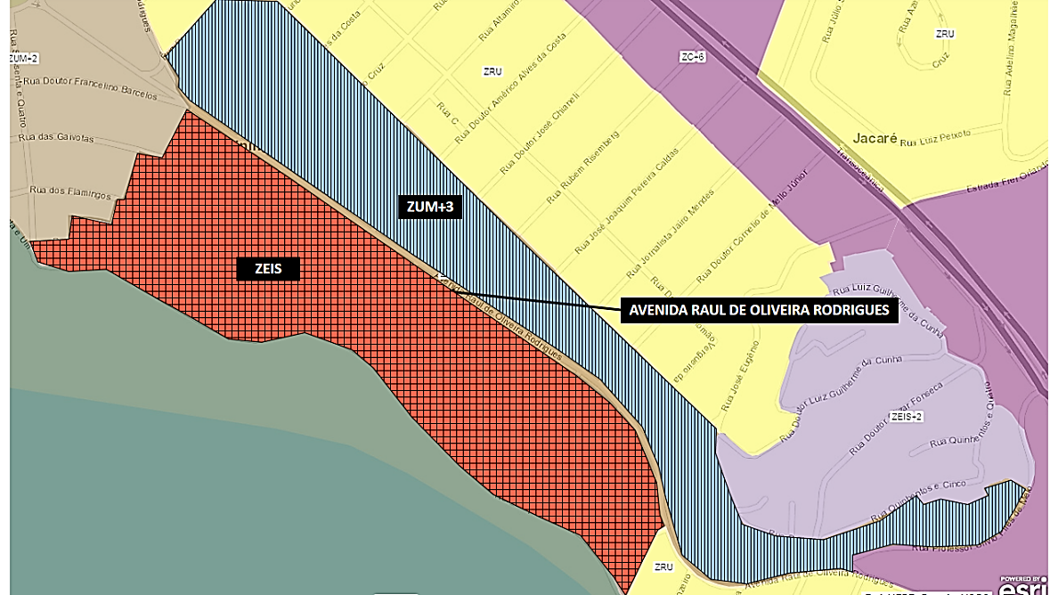
Sala das Sessões, 15 de fevereiro de 2024.

__________________________________________________
Daniel Marques
Vereador
JUSTIFICATIVA:
Nossa emenda busca resguardar a população mais vulnerável socioeconomicamente dos impactos das mudanças climáticas através do remanejamento das comunidades que hoje habitam as favelas no entorno da Lagoa de Piratininga para a área mais próxima da avenida Raul de Oliveira Rodrigues. O polígono da ZUM+8, que conforma a área entre a citada avenida e o zoneamento ZC-ZEIS, atualmente apresenta ocupação de baixa densidade, proporcionando um menor ônus ao município e possibilitando maior celeridade no processo de desapropriação para fins de provimento de urbanização efetiva desta área e oferta de moradia digna, sem grandes perdas de vínculos comunitários e com o lugar.

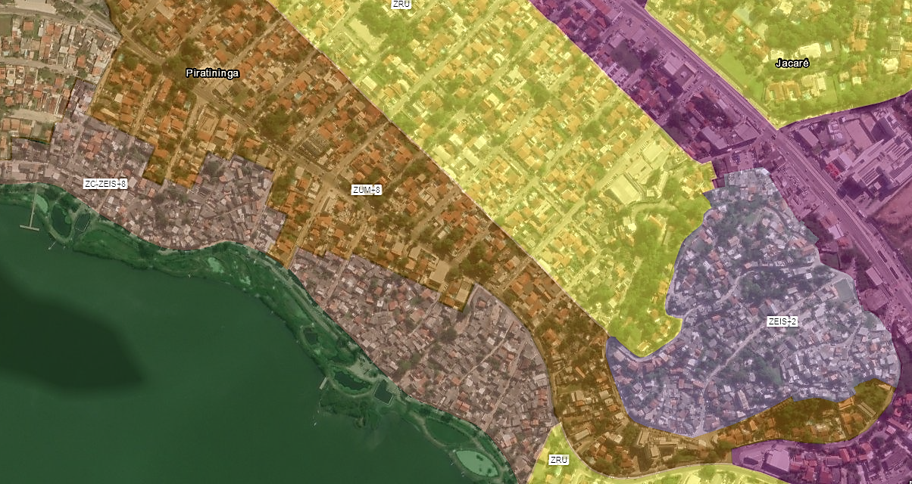

O zoneamento ZUM+8causará impactos negativos tanto para a implementação e manutenção do meio ambiente ecologicamente equilibrado, como para a qualidade de vida da população humana ali residente, tendo em vista que:

- Tal adensamento demográfico proposto não será comportado pelas das vias públicas, dado o aumento de automóveis promovida pela verticalização das edificações.O aumento do fluxo de veículos ocasionará agudização dos engarrafamentos já observados na região, principalmente nos dias em que a população niteroiense busca pelas Praias Oceânicas. Taisengarrafamentos incidiram de modo prejudicial às demais vias locais, alterando a ambiência própria destas áreas;

- O gabarito proposto impactará negativamente no microclima da regiãose a atual ocupação residencial de baixa densidade for substituída inteiramente por edificações de até 10 pavimentos, toda a região sofrerá aumento da temperatura;

- Tal adensamento, com significativo aumento populacional, poderá não ser atendido pela atual rede de distribuição de água e rede de esgoto, posto que desde já há despejo de esgoto in natura na Lagoa de Piratininga, o qual o município vem tentando coibir desde muito tempo não tendo obtido sucesso;

- A alteração naquantidade e fluxo de veículos nas vias públicas desta regiãocontribuirá para o aumento da poluição sonora, poluição do ar;

- A implantação de grandes empreendimentos imobiliários irá propiciar a diminuiçãodas áreas verdes presentes hoje nos quintais ao redor das residências de baixa densidade, contribuindo para o aumento de calor, perda de diversidade de indivíduos arbóreos, uma vez que, tanto as vias públicas como os quintais da região contam com árvores frutíferas, e, por fim, a diminuição da variedade e quantidade da oferta de árvores impactará no ciclo de vida de aves e demais espécies animais ali residem ou fazem de pouso de passagem.

- O adensamento populacional ocasionado pela verticalização proposta desconsidera os riscos provocados pelas mudanças climáticas já em curso os quais a população estará exposta, dado que, segundo estudo apresentado pela SECLIMA, as áreas ao redor das lagoas de Piratininga e Itaipu serão as áreas mais impactadas, como mostra o mapa abaixo:

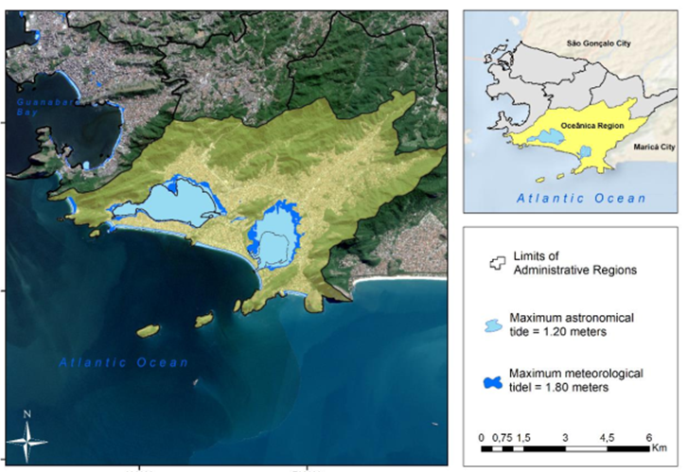
Imagem demonstrando as áreas passíveis de inundação a partir das mudanças climáticas considerando o aumento do nível do mar para duas situações distintas: 1) Impacto do aumento do nível do mar associado à maré astronômica mais alta - azul claro 2) Impacto do aumento do nível do mar associado à maré astronômica mais alta e tempestade oceânica - azul escuro (em livre tradução) Fonte: Optimistic Scenario of 0.50 m Mean Sea Level Rise and Possible Environmental Impacts, Resulting from Tidal Variations, in the City of Niterói, Rio de Janeiro—Brazil. Estudo apresentado no Fórum do Clima, organizado pela SECLIMA em Agosto de 2023.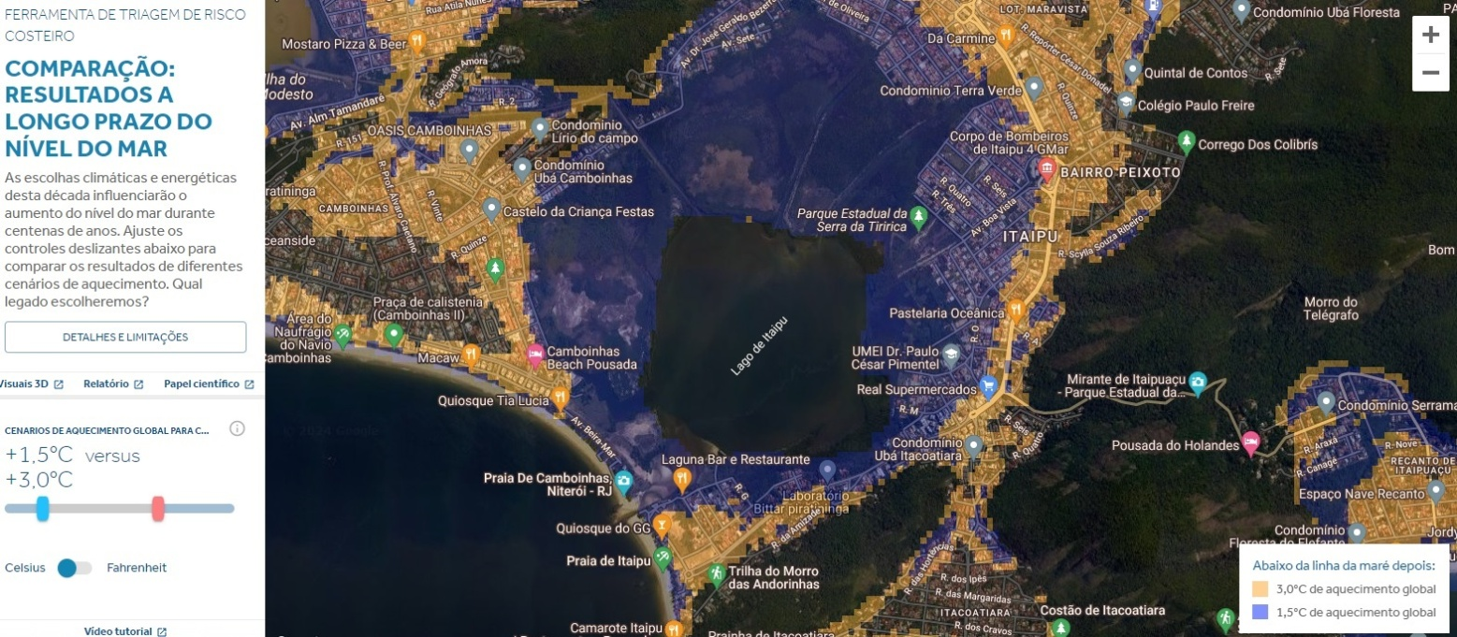
Imagem mostrando comparação de resultados a longo prazo para aumento do nível do mar entre diferentes cenários de aumento de temperatura para o entorno da Lagoa de Itaipu. Fonte: Climate Central. Imagem gerada em 25/01/2024

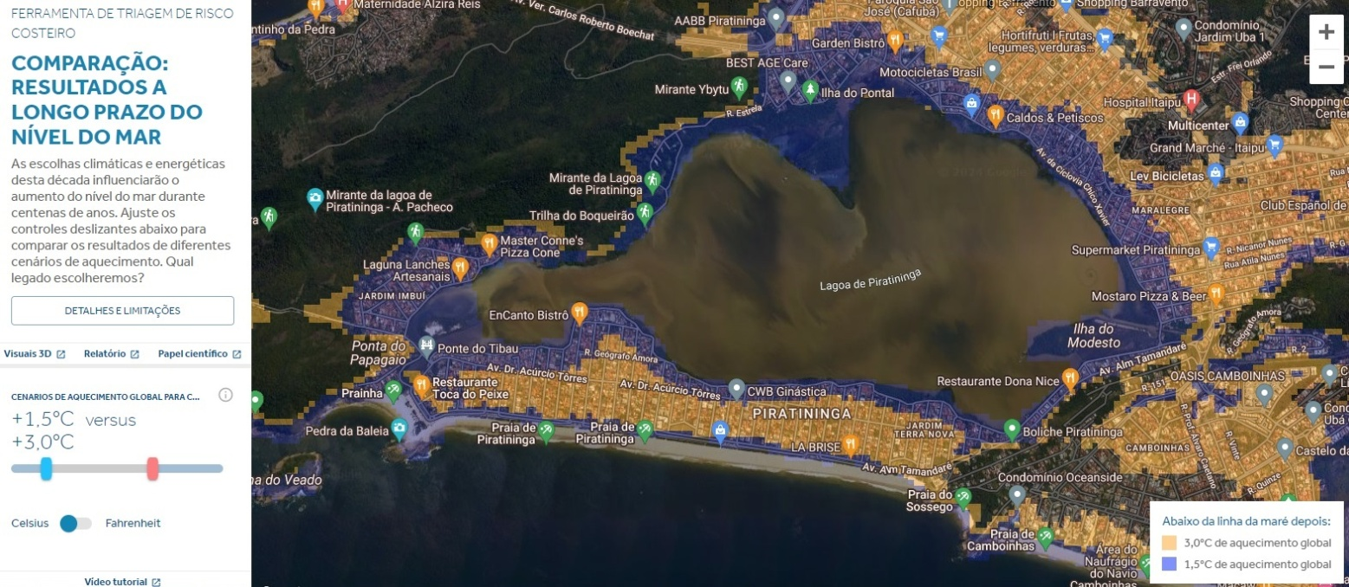
Imagem mostrando comparação de resultados a longo prazo para aumento do nível do mar entre diferentes cenários de aumento de temperatura para o entorno da Lagoa de Piratininga. Fonte: Climate Central. Imagem gerada em 25/01/2024

- A urbanização em áreas propensas a inundações é uma prática que, embora busque o desenvolvimento econômico e social, traz consigo uma série de riscos e desafios. A fim de desvelar os perigos associados a esse processo, concentrando-se nos custos significativos de infraestrutura e em algumas das externalidades que podem surgir, destacamos a importância de um planejamento urbano sustentável reforçado pelo viés sistêmico.

Inundações como Ameaça Inerente:
A escolha de urbanizar regiões suscetíveis a inundações expõe a comunidade a riscos naturais elevados. As inundações podem resultar de eventos climáticos extremos, como chuvas intensas ou tempestades, e a urbanização nesses locais aumenta a vulnerabilidade das áreas e de suas populações.

Custos Significativos de Infraestrutura:
A mitigação dos riscos de inundações requer investimentos substanciais em infraestrutura. Sistemas de drenagem, diques, barragens e outras medidas são necessárias para proteger as áreas urbanizadas. Estes custos elevados podem impactar o orçamento público e criar desafios financeiros para as autoridades locais.

Manutenção e Atualização Constantes:
A infraestrutura para lidar com inundações requer manutenção regular e atualizações para acompanhar mudanças nas condições climáticas e o crescimento urbano. A falta de investimento contínuo pode resultar em sistemas inadequados, aumentando os riscos associados às inundações.

Externalidades Socioeconômicas:
A urbanização em áreas sujeitas a inundações pode desencadear externalidades socioeconômicas negativas. Danos a propriedades, interrupção de serviços públicos, perda de vidas e impactos na saúde mental da população são algumas das consequências que podem surgir como resultado direto ou indireto da urbanização em áreas de risco.

Desafios Ambientais e Ecossistêmicos:
A urbanização intensiva também pode resultar na degradação de ecossistemas locais, com impactos negativos na biodiversidade e na qualidade da água. A remoção de áreas verdes e a impermeabilização do solo contribuem para o aumento da escorrência de água, agravando os problemas de inundações.

- A implantação de grandes empreendimentos imobiliários aumentará a impermeabilização do solo, o que pode provocar impactos negativos na manutenção do lençol freático, que é a camada de água subterrânea presente abaixo da superfície do solo. A impermeabilização ocorre quando superfícies naturais são cobertas por materiais impermeáveis, como asfalto, concreto ou outros revestimentos, impedindo a absorção natural da água pelo solo. Onde podemos citar alguns dos principais impactos:

  - Redução da infiltração de água: A impermeabilização impede que a água da chuva seja absorvida pelo solo, reduzindo a quantidade de água que recarrega o lençol freático. Isso pode levar a uma diminuição do nível do lençol freático ao longo do tempo;
  - Aumento do escoamento superficial: Com menos água sendo absorvida pelo solo, há um aumento no escoamento superficial. Isso pode levar a enchentes mais frequentes e intensas, pois a água da chuva flui mais rapidamente sobre a superfície impermeabilizada em vez de ser absorvida pelo solo, agudizando os já costumeiros alagamentos na região;
  - Alterações na qualidade da água: O escoamento superficial sobre superfícies impermeáveis pode transportar poluentes, como óleos, metais pesados e substâncias químicas, para corpos d'água próximos. Isso afeta negativamente a qualidade da água no lençol freático;
  - Mudanças na temperatura do solo: Superfícies impermeáveis, especialmente aquelas feitas de materiais como concreto e asfalto, absorvem e retêm o calor. Isso pode resultar em mudanças na temperatura do solo, afetando os processos naturais que ocorrem nas camadas mais profundas, incluindo o lençol freático;
  - Subsidência do solo:Em algumas áreas, a retirada excessiva de água do lençol freático para uso humano pode levar à subsidência do solo, ou seja, ao afundamento da superfície terrestre. Isso pode resultar em danos à infraestrutura e ao ambiente local.

- A permissão para adensamento por uma população de baixa renda, à beira de uma lagoa que sofrerá impactos negativos em virtude das mudanças climáticas, incorre em reforço de um racismo ambiental estrutural em nossa sociedade.

Em face desses desafios, é imperativo antecipar riscos a fim de evita-los ao máximo. Urge provermos esta região à beira da Lagoa de Piratininga de estratégias urbanísticas de resiliência e, primordialmente, evitar que a população resida em áreas já identificadas como de alto risco de inundações.

Desta forma, visando ordenar o crescimento urbano, aliando questões econômicas e de conservação e proteção socioambiental, contamos com o apoio dos nobres pares na aprovação desta emenda.

Ver: https://www.mdpi.com/2673-964X/3/3/13
Ver: https://coastal.climatecentral.org/

